Aanwijzingsbesluit honden Blaricum (artikelen 2.57 en 2.58 Algemene plaatselijke verordening)

Het college van burgemeester en wethouders van Blaricum;

Gelet op het bepaalde in de artikelen 2.57 (loslopende honden) en 2.58 (verontreiniging door honden) van de Algemene plaatselijke verordening Blaricum 2023 (hierna: APV);

Overwegende dat het wenselijk is om
- overlast door honden te voorkomen;
- enkele gebieden in de woonomgeving te hebben waar honden los mogen lopen;
- de kwetsbare natuur in polder de Kampen te beschermen;
- duidelijkheid te hebben over de locatie van kinderspeelplaatsen, zandbakken en speelweides;

Voorts overwegende dat
- in artikel 2.57, lid 1, aanhef en onder a, van de APV de bevoegdheid is neergelegd plaatsen aan te wijzen waar het de eigenaar of houder van een hond verboden is die hond te laten verblijven of te laten lopen;
- in artikel 2.57, lid 1, aanhef en onder c, van de APV de bevoegdheid is neergelegd plaatsen buiten de bebouwde kom aan te wijzen waar het de eigenaar of houder van een hond verboden is die hond te laten verblijven of te laten lopen als de hond niet is aangelijnd;
- in artikel 2.57, lid 1, aanhef en onder b, van de APV is bepaald dat het de eigenaar of houder van een hond verboden is die hond te laten verblijven of te laten lopen binnen de bebouwde kom op een openbare plaats als de hond niet is aangelijnd;
- in artikel 2.57, lid 2, van de APV de bevoegdheid is neergelegd plaatsen aan te wijzen waar artikel 2.57, lid 1, aanhef en onder b, niet van toepassing is;
- in artikel 2.58, lid 1, van de APV is bepaald dat degene die zich met een hond op een openbare plaats begeeft verplicht is ervoor te zorgen dat de uitwerpselen van die hond onmiddellijk worden verwijderd;
- in artikel 2.58, lid 4, van de APV de bevoegdheid is neergelegd om plaatsen aan te wijzen waar het bepaalde in artikel 2.58, lid 1, niet van toepassing is;
- in artikel 1.1 van de APV begrippen zijn omschreven, die in dit aanwijzingsbesluit ook worden gebruikt en dezelfde betekenis hebben;

B E S L U I T vast te stellen het volgende:
Aanwijzingsbesluit honden Blaricum (artikelen 2.57 en 2.58 Algemene plaatselijke verordening)

de op bijgevoegde kaart blauw gemarkeerde plaatsen aan te wijzen als plaatsen waar het de eigenaar of houder van een hond verboden is die hond te laten verblijven of te laten lopen, zoals bedoeld in artikel 2.57, lid 1, aanhef en onder a, van de APV (verbodsgebieden).

de op bijgevoegde kaart rood gemarkeerde plaatsen buiten de bebouwde kom aan te wijzen als plaatsen waar het de eigenaar of houder van een hond verboden is die hond te laten verblijven of te laten lopen zoals bedoeld in artikel 2.57, lid 1, aanhef en onder a, van de APV (verbodsgebieden).

het op bijgevoegde kaart bruin gemarkeerde gebied aan te wijzen als plaats waar het de eigenaar of houder van een hond verboden is die hond te laten verblijven of te laten lopen, zoals bedoeld in artikel 2.57, lid 1, aanhef en onder a, van de APV, gedurende de periode van 1 april tot en met 30 september (verbodsgebied).

de op bijgevoegde kaart geel gemarkeerde plaatsen buiten de bebouwde kom aan te wijzen als plaatsen waar het de eigenaar of houder van een hond verboden is die hond te laten verblijven of te laten lopen als de hond niet is aangelijnd, zoals bedoeld in artikel 2.57, lid 1, aanhef en onder c, van de APV (aanlijnplicht).

de op bijgevoegde kaart groen gemarkeerde plaatsen binnen de bebouwde kom aan te wijzen als plaatsen waar artikel 2.57, lid 1 aanhef en onder b, van de APV, niet van toepassing is en het de eigenaar of houder van een hond is toegestaan de hond onaangelijnd te laten verblijven of te laten lopen (losloopgebieden).

alle openbare plaatsen buiten de bebouwde kom binnen het grondgebied van de gemeente Blaricum aan te wijzen als plaatsen waar de opruimplicht voor hondenuitwerpselen, zoals bedoeld in artikel 2.58, lid 1, van de APV, niet van toepassing is (geen opruimplicht).

dat dit besluit kan worden aangehaald als ´Aanwijzingsbesluit honden Blaricum´.

dat dit besluit in werking treedt op de dag na bekendmaking in het Gemeenteblad.

dat alle voorgaande aanwijzingsbesluiten van het college van burgemeester en wethouders , waarin verbods-, losloop- en/of aanlijngebieden voor honden zijn aangewezen en/of plaatsen waar de opruimplicht voor hondenuitwerpselen niet van toepassing is, worden ingetrokken.
Kaart
Bij dit besluit hoort een kaart, zie hieronder en in de bijlage bij deze publicatie. Op deze kaart staat aangegeven waar honden niet mogen komen, waar honden los mogen lopen, waar honden aangelijnd moeten zijn en waar hondenuitwerpselen mogen blijven liggen.
Voor de volledige kaart wordt verwezen naar de “externe bijlage”, te vinden onder het kopje “wetstechnische informatie” in de kolom naast deze publicatie. De kaart wordt ook gepubliceerd op de website van de gemeente.

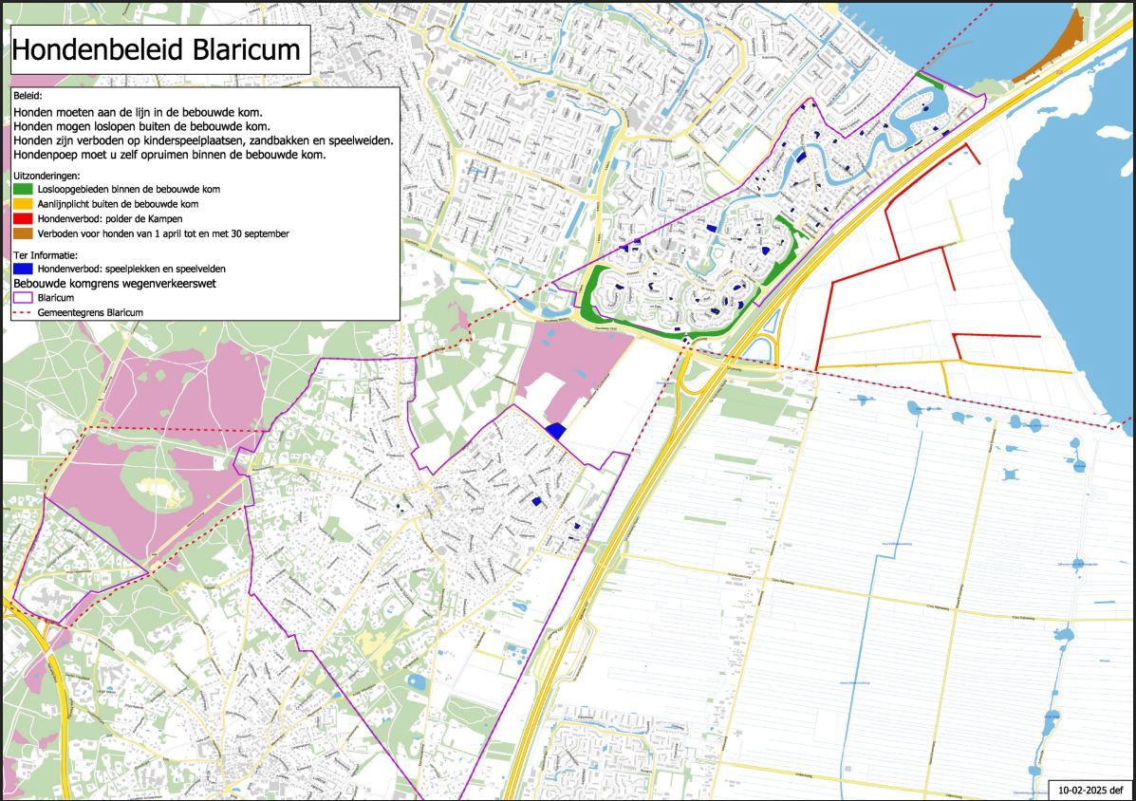
Hondenkaart Blaricum 2025

Bezwaarclausule
Bent u het als belanghebbende niet eens met een besluit van de gemeente, dan kunt u bezwaar maken. Het bezwaarschrift moet binnen 6 weken nadat het besluit bekend is gemaakt opgestuurd zijn. Deze 6 weken gaan in op de dag waarop het besluit is verstuurd of bekendgemaakt.
Stuur uw bezwaarschrift naar:
Gemeente Blaricum
T.a.v. Commissie bezwaarschriften
Postbus 71
3755 ZH Eemnes
U moet in bezwaarschrift vermelden:
- Uw naam, adres en telefoonnummer
- Datum waarop u het bezwaar schrijft
- Tegen welk besluit u bezwaar maakt. Vermeld het liefst ook het zaaknummer
- Waarom u het niet eens bent met het besluit
- Uw handtekening
Een vereniging of stichting moet ook een uittreksel uit het register van de Kamer van Koophandel en de statuten meesturen.
Dient u namens iemand anders het bezwaar in? Stuur dan een schriftelijke en ondertekende verklaring (volmacht) mee waaruit blijkt dat u namens die persoon het bezwaar mag indienen.
Bij een spoedeisend belang kunt u na het indienen van een bezwaarschrift een verzoek om voorlopige voorziening indienen bij de rechtbank Midden-Nederland.

Aldus vastgesteld in de vergadering van het college van burgemeester en wethouders van 18 februari 2025.
mevr. drs. B.M. de Reijke MBA
Burgemeester

Dhr. P.H. van Dijk
Gemeentesecretaris

